E/ECE/324/Rev.1/Add.43/Rev.3/Amend.4−E/ECE/TRANS/505/Rev.1/Add.43/Rev.3/Amend.4
22 February 2017

Соглашение
О принятии единообразных технических предписаний для колесных транспортных средств, предметов оборудования и частей, которые могут быть установлены и/или использованы на колесных транспортных средствах,
и об условиях взаимного признания официальных утверждений, выдаваемых на основе этих предписаний*
(Пересмотр 2, включающий поправки, вступившие в силу 16 октября 1995 года)

Добавление 43: Правила № 44
Пересмотр 3 – Поправка 4
Дополнение 11 к поправкам серии 04 – Дата вступления в силу: 9 февраля 2017 года
Единообразные предписания, касающиеся официального утверждения удерживающих устройств для детей, находящихся
в механических транспортных средствах («детские удерживающие системы»)
Настоящий документ опубликован исключительно в информационных целях. Аутентичным и юридически обязательным текстом является документ ECE/ TRANS/WP.29/2016/37.

ОРГАНИЗАЦИЯ ОБЪЕДИНЕННЫХ НАЦИЙ
Пункт 2.8.8 изменить следующим образом:
«2.8.8 "Направляющая лямка" означает лямку или устройство, удерживающие плечевую лямку ремня безопасности для взрослых в положении, в котором ее можно использовать для детей, причем фактическое положение, в котором плечевая лямка изменяет направление, может быть отрегулировано с помощью устройства, передвигаемого вверх или вниз по лямке в зависимости от местоположения плеча и затем фиксируемого в этом положении. Направляющая лямка не должна подвергаться значительной динамической нагрузке. Направляющая лямка рассматривается как составной элемент детской удерживающей системы и не может официально утверждаться отдельно в качестве детской удерживающей системы в соответствии с настоящими Правилами».
Включить новый пункт 4.9 следующего содержания:
«4.9 Маркировка бустерной подушки без спинки.
Если изделие представляет собой бустерную подушку без спинки, то лицо, устанавливающее удерживающую систему в транспортном средстве, должно постоянно видеть следующую пиктограмму, которая должна быть закрыта в случае использования бустерной подушки вместе с ее съемной спинкой:

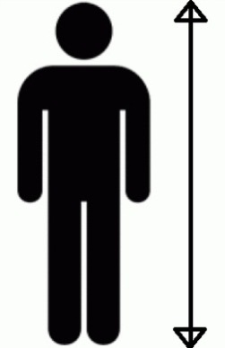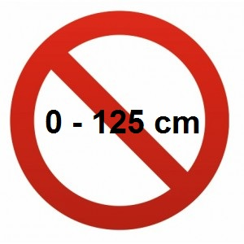 ».

Включить новый пункт 6.1.13 следующего содержания:
«6.1.13 Бустерная подушка без спинки официально утверждается по типу конструкции только в качестве детской удерживающей системы группы III в соответствии с определением, содержащимся в пункте 2.1.1.5 настоящих Правил. (Для детей массой от 22 до 36 кг.)».

* Прежнее название Соглашения: Соглашение о принятии единообразных условий официального утверждения и о взаимном признании официального утверждения предметов оборудования и частей механических транспортных средств, совершено в Женеве 20 марта 1958 года.

